**1 分类**

十种常见排序算法可以分为两大类：

**非线性时间比较类排序**：通过比较来决定元素间的相对次序，由于其时间复杂度不能突破O(nlogn)，因此称为非线性时间比较类排序。

**线性时间非比较类排序**：不通过比较来决定元素间的相对次序，它可以突破基于比较排序的时间下界，以线性时间运行，因此称为线性时间非比较类排序。

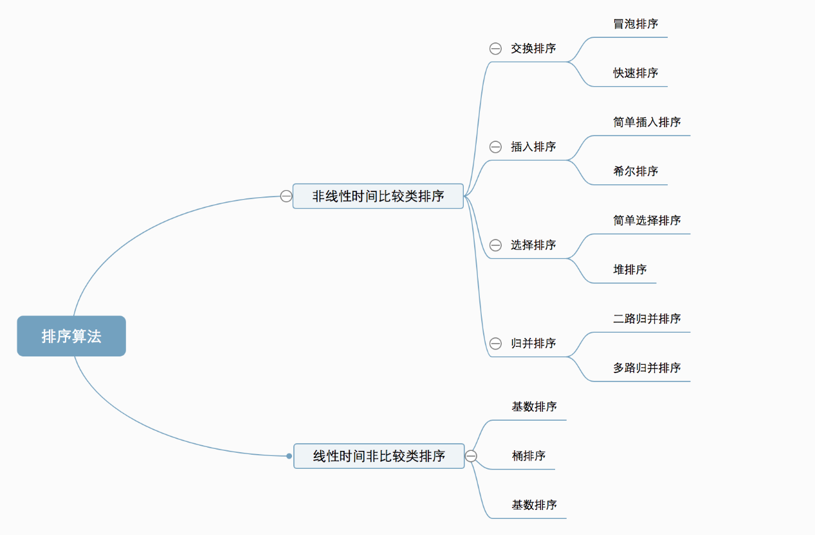

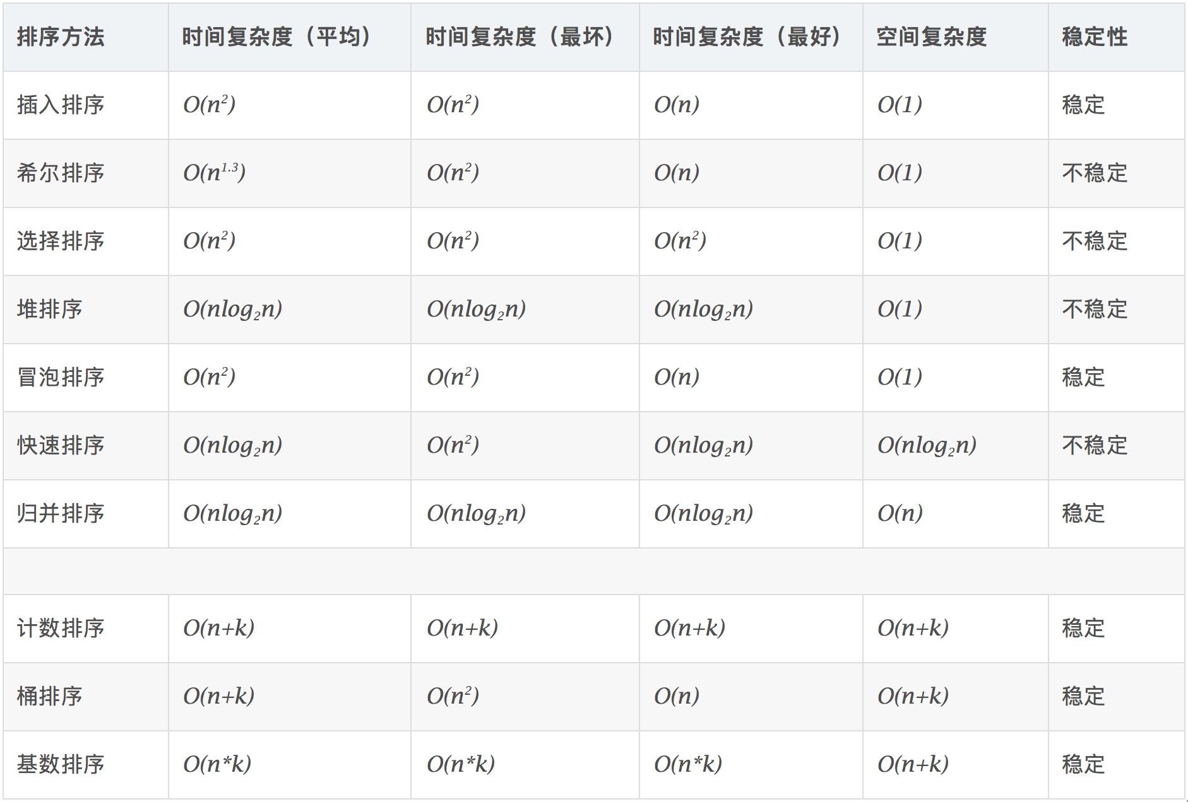

***非线性时间比较类排序实现的基本套路是比较、交换/记录；线性时间非比较类排序实现的基本套路是单调映射、拼接/逐位排序。***

***简单排序中，选择排序不稳定（其它都稳定）。***

***桶排序：可以看作计数排序的升级版、通过映射函数（key）进行分桶-桶内排序-拼接、假设数据服从均匀分布。***

**2 实现与难点记录**



**2.1快速排序**



**2.2 堆排序（最坏情况下时间复杂度依然为O(nlogn)；原位排序）**



